Игра
«Математическое
кафе».
1 класс.

Цели игры:
1. Реализация принципа умственного развития учащихся.
2. Развитие познавательной и творческой деятельности учащихся.
3. Развитие мышления, творческих способностей, инициативы, привлечение к работе как можно большего количества учеников.
4. Расширение кругозора учащихся, повышение их интеллекта, общей культуры, развитие интереса к изучению математики.
Задачи:
1. Прививать навыки самостоятельного поиска новых закономерностей, пробуждать их любознательность.
2. Развитие культуры коллективного умственного труда.
3. Формирование и развитие интереса учащихся к занятиям математикой.
Форма проведения: дидактическая игра
Ход игры.
Мы вас сегодня пригласили
Затем чтоб вместе пошутить,
Задачи сложные решить,
Отведать угощенье с нами
И, соревнуясь, остаться лучшими друзьями.
С тех пор, как существует мирозданье
Такого нет, кто б не нуждался в знанье.
Какой мы не возьмем язык и век –
Всегда стремился к знанью человек…

- Мы рады приветствовать всех собравшихся. Приветствуем всех, кто любит математику, кто учит математику, кто занимается и увлекается математикой.
- Мы обещаем приятное проведение времени. Вы будете в восторге от наших эксклюзивных блюд.

- В нашем рационе вы сможете найти низкокалорийные блюда, горячие и холодные закуски, незабываемые и расслабляющие напитки и десерты.
- Позвольте, милые посетители познакомить вас с работниками нашего кафе: шеф-повар
официанты:_________________________________________________
Бухгалтерскую контору представляют:__________________________
__________________________________________________________
А после приятного время препровождения вас в нашем кафе вам будут предоставлены «счета за услуги». Надеемся, что работники бухгалтерской конторы будут беспристрастными и выставят счета без обсчётов.
Просим познакомиться с меню нашего кафе.
Меню
Салат «Незабудка» под соусом из загадок.
Борщ «Скороспел» со сметаной «кто успел, тот съел».
Рагу «Логические смекалки» с острыми приправами из внимания и мышления.
Десерт «Мороженое с взбитыми сливками» из геометрических задач».
Фирменное блюдо (за счёт заведения) запеканка ассорти «Луговое» в составе его математические домики.
Напиток «Математический».
Приятного всем аппетита!
Салат «Незабудка»
Каждому столику предстоит ответить на вопросы, за которые вы будете получать оценку. В этих задачах есть цифры и математические приемы.
Вопросы 1 команде:
- Кого один раз в год наряжают? (елка)
- Два братца в одну сторону глядят? (глаза)
- Два кольца, два конца посередине гвоздик? (ножницы)
- Четыре братца под одной крышей живут? (стол)
- Стоит Антошка на одной ножке? (гриб)
Вопросы 2 команде:
- Есть ребята у меня, два серебряных коня, езжу сразу на обоих, что за кони у меня? (коньки)
- Два крыла, винт жжужит как пчела? (самолет)
- Я важней всех потому, что запутать вас могу. Если я перевернусь, то другою окожусь. Какая это цифра? (6 или9)
- Нас семь братьев, летами мы все равны, а именами разны. Отгадай, кто мы? (дни недели)
- Два кольца, но без конца, в середине нет гвоздя. Если я перевернусь, то совсем не изменюсь. Ну,какая цифра я? (8)
3 команда.
- Какой день следует за вторником? (среда)

- Сколько будет еслик 6 прибавить 2?(8)
- Сидит дед, во сто шкур одет, кто его раздевает, тот слезы проливает? (лук)
- Две полоски на снегу оставляю на бегу. Я лечу от них стрелой, а они опять за мной? (лыжи)
- Рук много, а нога одна? (дерево)
4 команда:
- Возле леса на опушке, трое их живет в избушке. Там три стула и три кружки, три кровати и три подушки. Угадайте без подсказки, кто герои этой сказки? (три медведя)
- Двенадцать братьев друг за другом стоят, но друг друга не видят? (месяцы)
- Нет углов у меня, и похож на блюдце я. На тарелку и на крышку, на кольцо на колесо, кто же я такой друзья7 (круг)
- У меня глаза цветные, не глаза а три огня, он по очереди ими сверху смотрит на меня? ( светофор)
- На листочке, на страничке, проживают в трудной книжке. Хитроумные братишки. Десять их, но братья эти, сосчитают все на свете? (цифры)
5 команда.
- У него два колеса, и седло на раме, две педали есть внизу, крутят их ногами ?(велосипед)
- Шубу два раза в год снимает. Кто под шубою гуляет? (овца)
- Пята есть а ничего не купит7 (свинья)
- Линию прямую, ну –ка, сам нарисовать сумей-ка, это сложная наука, пригодиться здесь?(линейка)
- Если к двум прибавить шесть? То получится?(8)
6 команда.
- Цифру 0, и цифру 0, на носу всегда мы носим, цифра эта плюс крючки, получаются – (очки)
- На страницах букваря, 33 богатыря, мудрецов богатырей, знает каждый грамотей? (алфавит)
- Закутан ребенок, в сто пеленок? (капуста)
- Если от 7 отнять 5? (2)
- Какие цифры могут сказать: повернешь меня вниз головою, стану я другою? (6 и 9)
Молодцы. Наш бухгалтер все фиксирует.

А мы заказываем дальше, пришло время к Борщу «Скроспел».
Ваша задача? Кто быстрей решит вереницу примеров. Каждой команде даны выражения, ваша задача решить их и какое слово у вас получится напечатать его.
1 команда.
2 + 4 -1 +3 -2 =
3+1+4+1-5 =
6-4 + 3 -2+6=
9 – к
4- у
6- л
2 команда.
4+3-2+3-1=
5+4-6+1+6=
3+3+3-2-1=
6 – дор
7- по
10- ми
3 команда
7-6+3+2+4=
8-4+3-5+2=
9-8+1+5-4=
4- та
3- на
10- сме
4 команда
6+4-7+2+4=
4+2+2-4-3=
9-6+4-2-5=
0-ка
9- мор
1- ков
5 ка
5 команда
9-7+5-6+8=
8+2-7+6-5=
7-6+4+3-3=
5- фель

9-кар
4-то
6 команда.
9-0-6+3+1=
8+1-5-4+1=
7+2-9+5+4=
9- та
7-ка
1-пус
Молодцы справились. На счетная комиссия проведет счет. За правильно выполнение этого задания вы получаете по 30 тенге.
Рагу « Логические смекалки»
Вам будут предоставлены логические задания, поле которого мы узнаем, что входит в состав нашего рагу. После каждого вашего правильного ответа, появляются картинки продуктов, которые входят в состав рагу.
- Сколько хвостов у семи котов?...(7)
- Сколько носов у двух псов?...(2)
- Сколько пальчиков у двух мальчиков?...(20 или 40)
- Сколько ушек у пяти мышек? …(10)
Задам вам задачку потруднее:
-Вышел зайчик погулять, лап у зайца ровно ……(четыре)
– У меня собачка есть, у нее хвостов аж ….(один )
- «По небу летели птицы: сорока, бабочка, воробей и шмель. Сколько было птиц?»…(две) )
В класс вошла Арина,
А за ней Марина,
А потом вошёл Игнат.
Сколько в класс пришло ребят? ( 3)

Слон, слониха и слонёнок
Шли толпой на водопой.
А навстречу им цыпленок
Возвращается домой.
Сколько, думай поскорей,
К водопою шло зверей? (3)

На болоте есть кувшинки.
На каждой ровно по лягушке.
Если было пять кувшинок,
Сколько было на них лягушек? (5)
Молодцы. Наша счетная комиссия выполняет счет.
Мороженое «С взбитыми сливками»
Наша задача, для того чтобы съесть мороженное. Нам необходимо решить геометрические задания. 

О каких фигур идет речь.

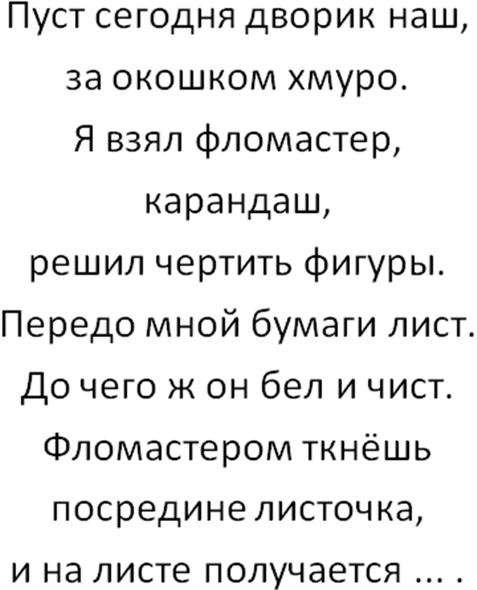точка

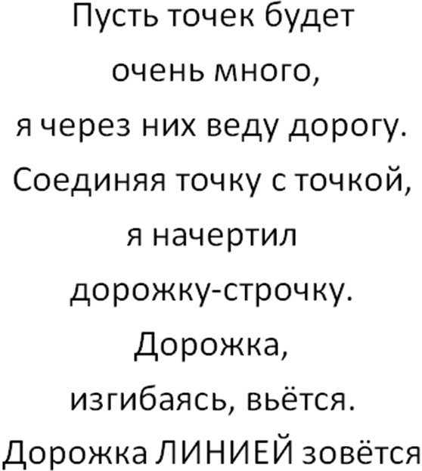

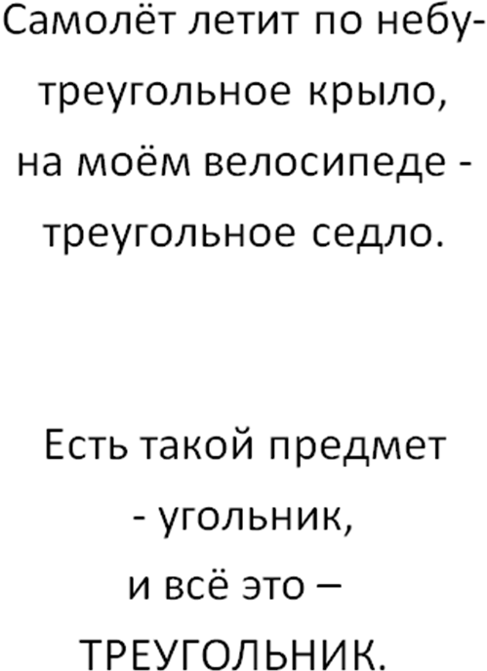

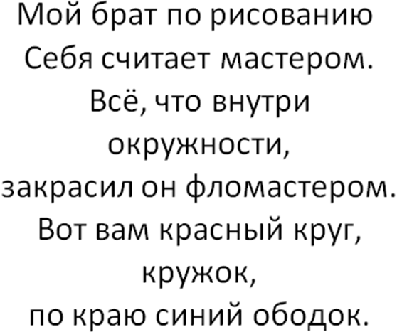круг
Молодцы. Теперь я уверенна, что вы знаете геометрические фигуры, и в конце мы посмотрим, что вы сможете купить в нашем кафе.
Запеканка ассорти «Луговое»
Вам даны картинки у каждой команды свое задание ваша задача, посчитать, сколько каких у вас предметов.
Напиток «Математический»
ваша задача в этом задании решить математический диктант. У вас на столе лежит веер с цифрами. Каждая команда отвечает только за свои вопросы.
1 команда.
- 2 – это 1 и …
- Уменьшить 2 на 1.
- сумма чисел 5 и 3
- 9 это 3 и
Разность чисел 5 и 1
2 команда.
1 + 5
2 + 4
6 - 4
7 – 1
Сумма чисел 6 и 4
3 команда.
- Найти разность 2 и 2.
- первое слагаемое 4, второе слагаемое 3 сумма равн
а
- уменьшаемое 6, вычитаемое 4, разность равна
4 – 2 4 – 3
4 команда
2 +2 +1
2 + 3
4 + 1

8 – 2
4 + 2
5 команда.
Сумма 6 и 3
Уменьшаемое 5, вычитаемое 3. Найти разность.
- Найти сумму 3 и 4
-8 - это 5 и …
- Увеличить 5 на 4.
6 команда.
- 1 слагаемое 2, 2 слагаемое – 4. Найти сумму.
На сколько 5 больше 2?
- 1 и 3 соседи числа …
- Покажите соседей числа 3.
- Уменьшить 2 на 1.
Молодцы. Справились с заданиями, которое нам приготовили в нашем математическом кафе.
- Сегодня с нами были те,
Кто учит с увлеченьем,
Все, кто любят загадки и приключенья,
Все, кто любознателен, трудолюбив, настойчив.
А сейчас время предъявить Вам счет.

Объявление итогов игры, определение победителя, награждение

- Окончена игра, но не грустите,
Хоть проиграли или выиграли сейчас –
Будут в вашей жизни успехи
И победы еще не раз.
Главное, не забывайте:
Чтоб врачом, моряком
Или летчиком стать.
Нужно прежде всего

Математику знать.

Учитель:
Итак, друзья, мы заседанье провели,
Все сделали для вас мы, что могли.
Желаем к математике вам прилагать старанье.
Всего вам доброго, друзья, и до свиданья!!!

